Götz Aly im Gespräch: Wie konnte das geschehen?
Moderiertes Gespräch
Dienstag, 28. April 2026

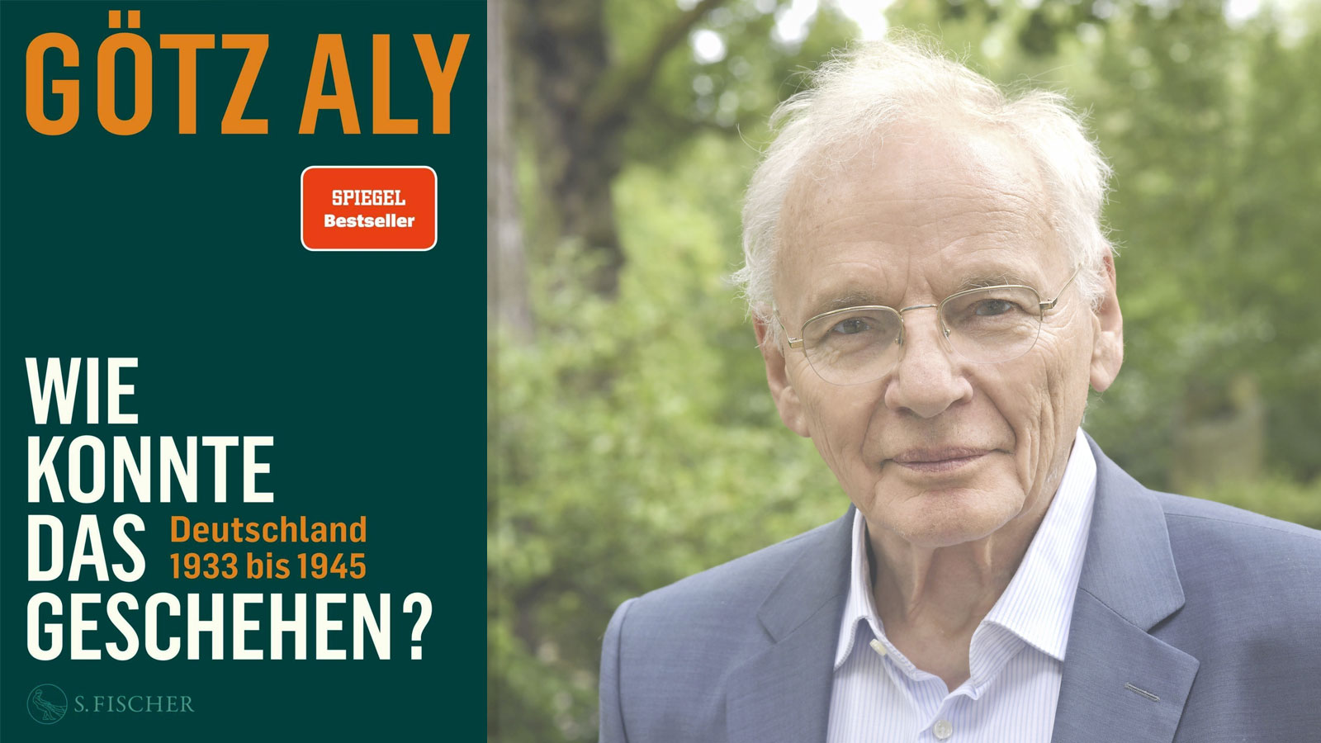
Cover: © S. Fischer Verlag | Foto: © Susanne Schleyer

Präsenz

Götz Aly zählt zu den bekanntesten Autoren zur Geschichte des Nationalsozialismus und des Holocaust.Hier stellt er die zentrale Frage: Wie konnte das geschehen?

Inhalt:
In einer schweren Krise wurde die NSDAP 1932 zur mit Abstand stärksten Partei gewählt. Bald konnte sie die Macht übernehmen und auf wachsende gesellschaftliche Zustimmung bauen. Hitler brauchte den Krieg – das Volk fürchtete sich davor. Dennoch terrorisierten schließlich 18 Millionen deutsche Soldaten Europa.
Wie kam es dazu? Warum beteiligten sich Hunderttausende an beispiellosen Massenmorden?
Die Antwort ist vielschichtig. Die NSDAP versprach den Deutschen Aufstieg und Wohlstand, zugleich hielt man die Menschen in Bewegung, keine Atempause, keine Zeit zum Nachdenken, so ging es Richtung Krieg. Als der Glaube an einen Sieg nachließ, wurde aus der Volksgemeinschaft eine Verbrechensgemeinschaft. Jeder konnte wissen, welche Schuld die Deutschen auf sich luden, die Angst vor dem, was nach einer Niederlage geschehen würde, wurde bewusst geschürt.
Götz Aly
schildert in einer fesselnden Erzählung die Herrschaftsmethoden, mit denen die NS-Machthaber Millionen Deutsche in gefügige Vollstrecker oder in vom Krieg abgestumpfte Mitmacher verwandelten – und von denen nicht wenige beängstigend aktuell sind.
Moderation:
Prof. Dr. Michael Wehner & Dr. Wulf Rüskamp

Veranstaltungsort:
Universität Freiburg - Aula, Werthmannstr. 6, 79085 Freiburg

Termin:
Dienstag, 28. April 2026, 19:00 Uhr - 21:00 Uhr

Leitung:
Prof. Dr. Michael Wehner, Leiter LpB BW, Außenstelle Freiburg
Kontakt:
Freiburg Verwaltung, E-Mail: freiburg_verwaltung@lpb.bwl.de
Ort:
Universität Freiburg, AulaWerthmannstr. 679085 Freiburg
Gebühren:
die Teilnahme ist kostenfrei

Seminar-Nr.: 51/18b-26 (Bei Rückfragen bitte angeben)

Zur Anmeldung:

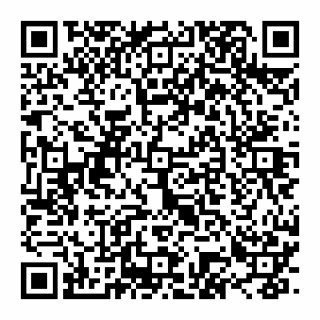

Kooperationspartner:
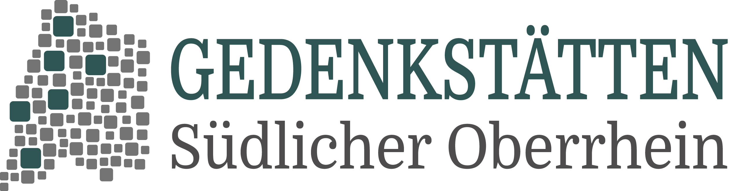
Gedenkstätten Südlicher Oberrhein

